Санкт-Петербургский национально исследовательский университет

информационных технологий, механики и оптики

Факультет программной инженерии и компьютерной техники



**Перевод чисел между различными системами счисления**

Лабораторная работа №1

Вариант №13

Выполнил: Балтабаев Дамир Темиржанович

Группа: P3112

Преподаватель: Малышева Татьяна Алексеевна

г. Санкт-Петербург

2020

**Задание**

Перевести заданные числа в одной системе счисления в другую.

1. Производил классический перевод целого числа из 10-й СС в любую другую, путем деления в столбик.
2. Производил стандартный перевод числа в 10-ю СС путем умножения цифры/числа на основание, возведенное в степень разряда, в дальнейшем суммировал.

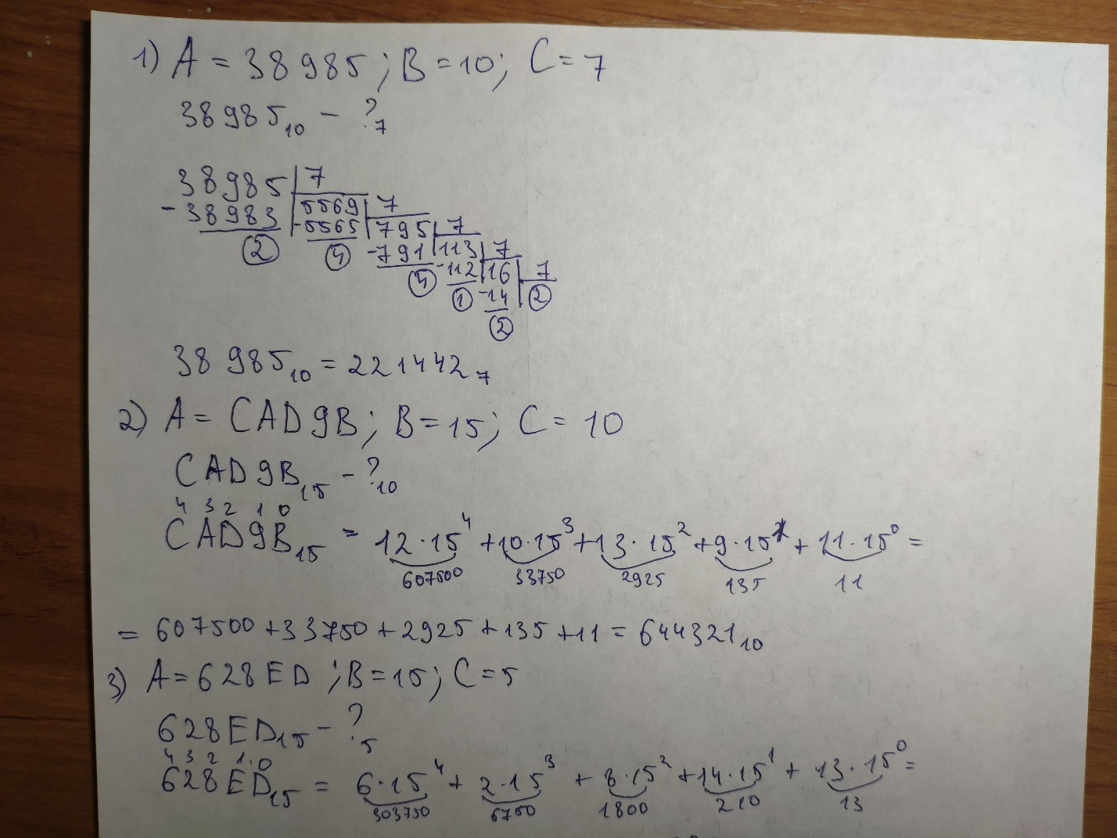

1. Произвел перевод из 15-й СС в 10-ю, затем перевел из 10-й СС в 5-ю

(использовал пути описанные ранее)

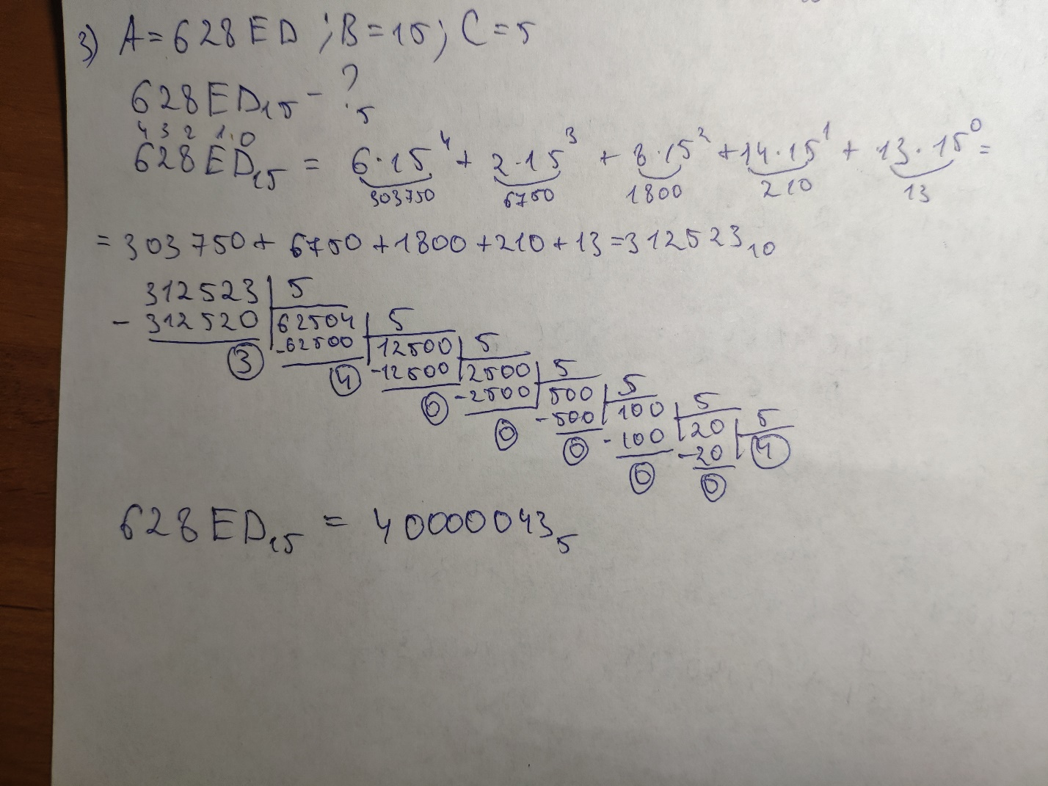

1. Произвел перевод целой части путем деления, дробной – путем умножения на основание.

5,6) Использовал метод перевода числа из СС(N^k) в СС(N), раскладывая цифры в группы по k цифр, убирая лишние нули и округляя число.

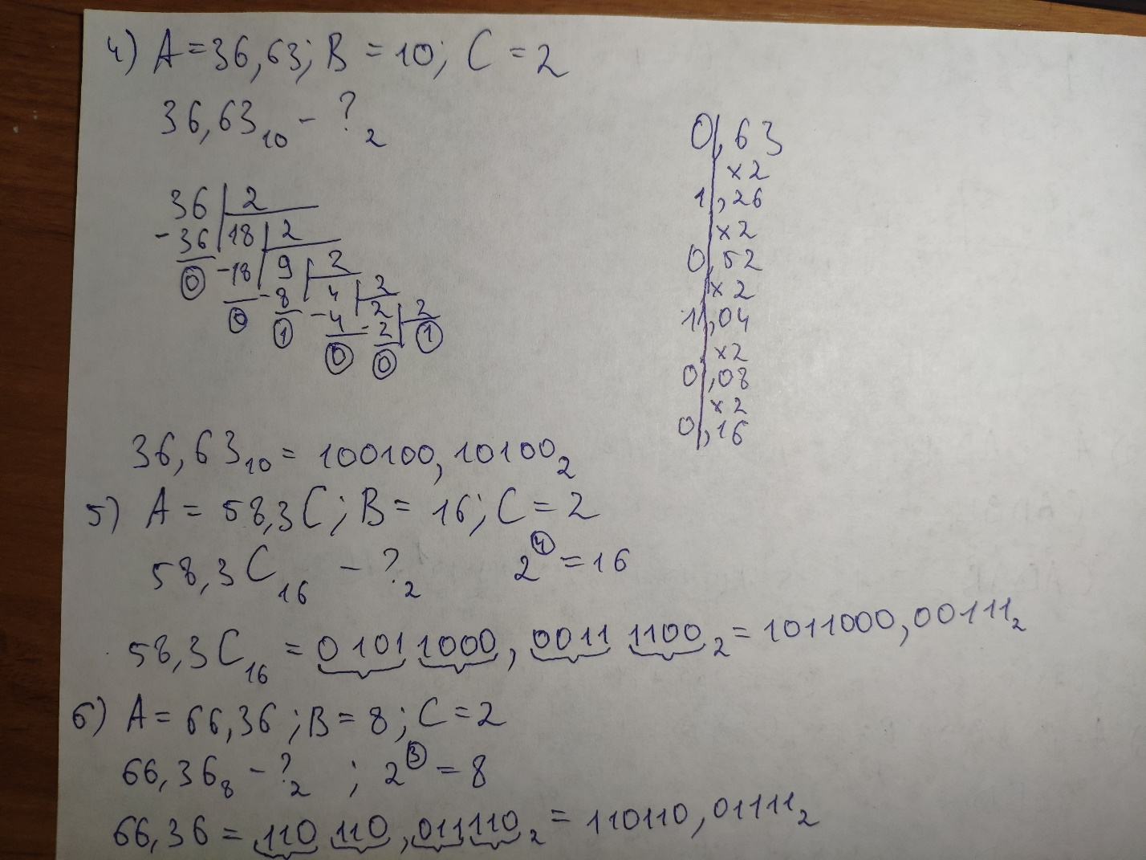

7) Произвел перевод из CC(N) в CC(N^k) путем подсчета кол-ва цифр и добавлением нулей до кратности на k и разбил цифры на группы по k цифр, переводя их в нужную СС.

8) Стандартный перевод в 10-ю СС, с дальнейшим округлением.

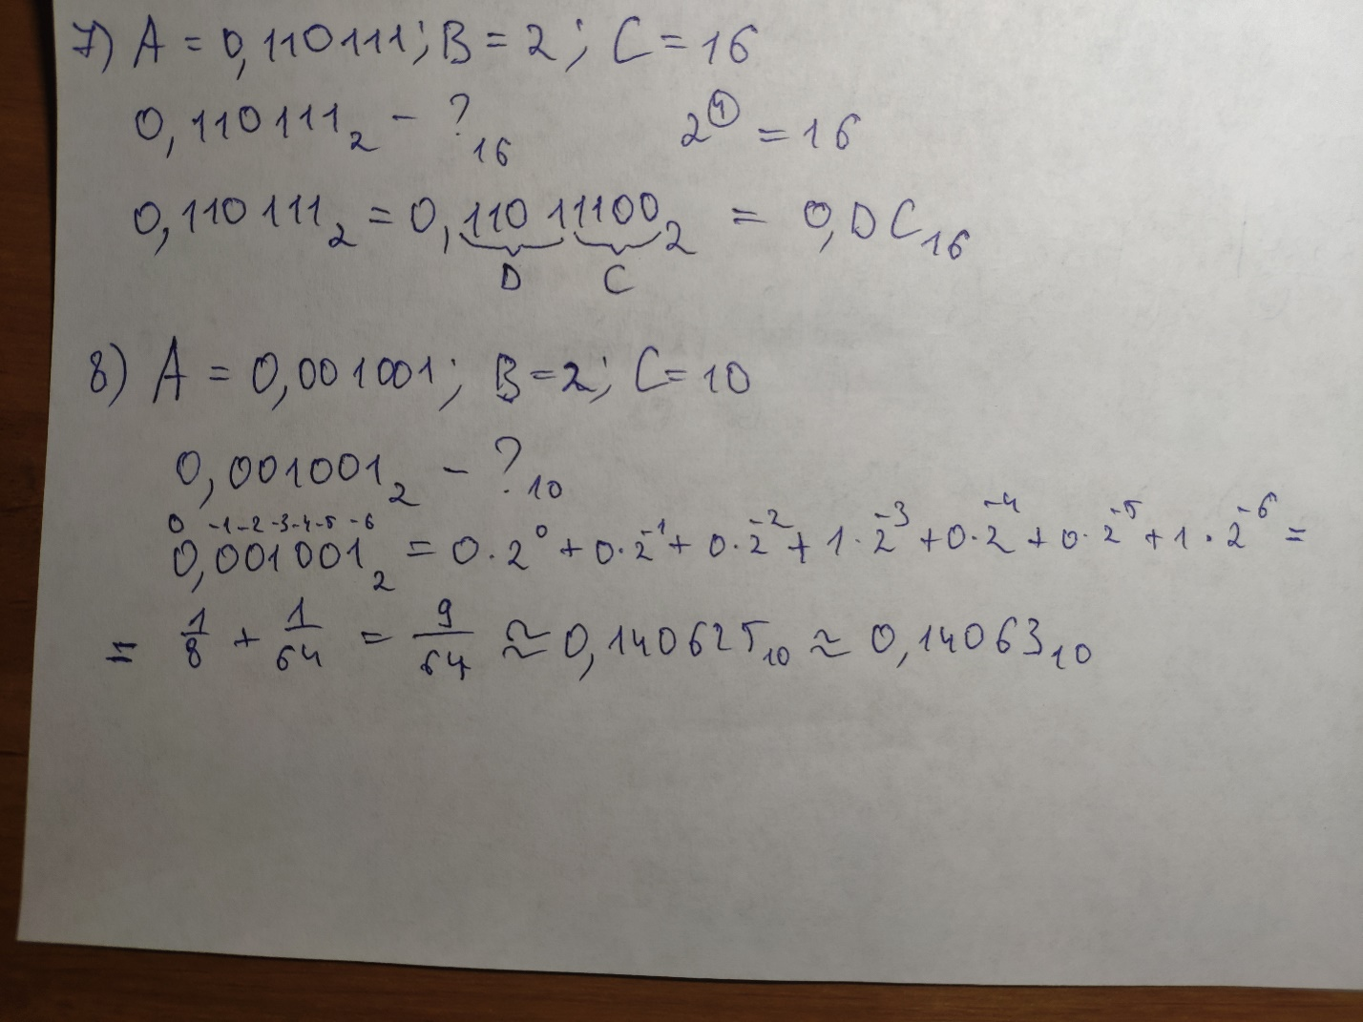

9) Стандартный перевод в 10-ю СС, с дальнейшим округлением.

10) Переводил число из Факториальной СС в 10-ю согласно правилам. Цифру умножал на факториал ее позиции(нумерация с 1), затем суммировал.

11) Переводил число из 10-й СС в Фибоначчиеву СС. Представил последовательность Фибоначчи, нашел найденное число, поставил единицу, остальные забил нулями. Полученную последовательность вывел с конца.

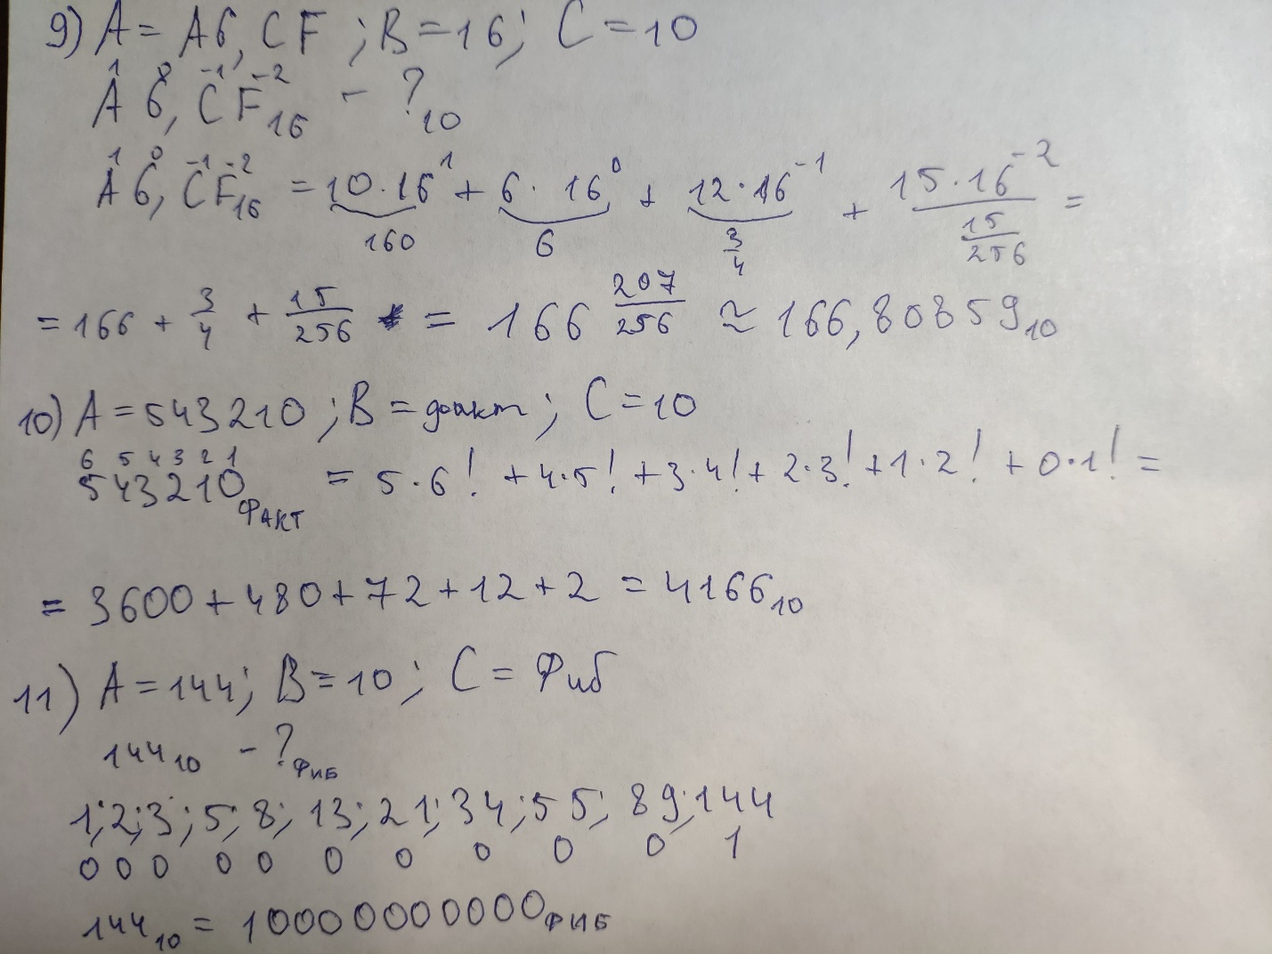

12) Переводил число из Фибоначчиевой СС в 10-ю СС. Представляю список чисел Фибоначчи, считаю кол-во цифр в заданном числе, таким образом находя первую единицу, дальше расставляю единицы двигаясь по заданному числу. В конце суммирую найденные числа и получаю число в 10-й СС.

13) Переводил число из нега-позиционной СС в 10-ю, путем умножения цифры на основание (-10) в степени разряда, затем суммировал. Важно отметить, что заданное число имело четное кол-во цифр, поэтому в результате получили отрицательное число.

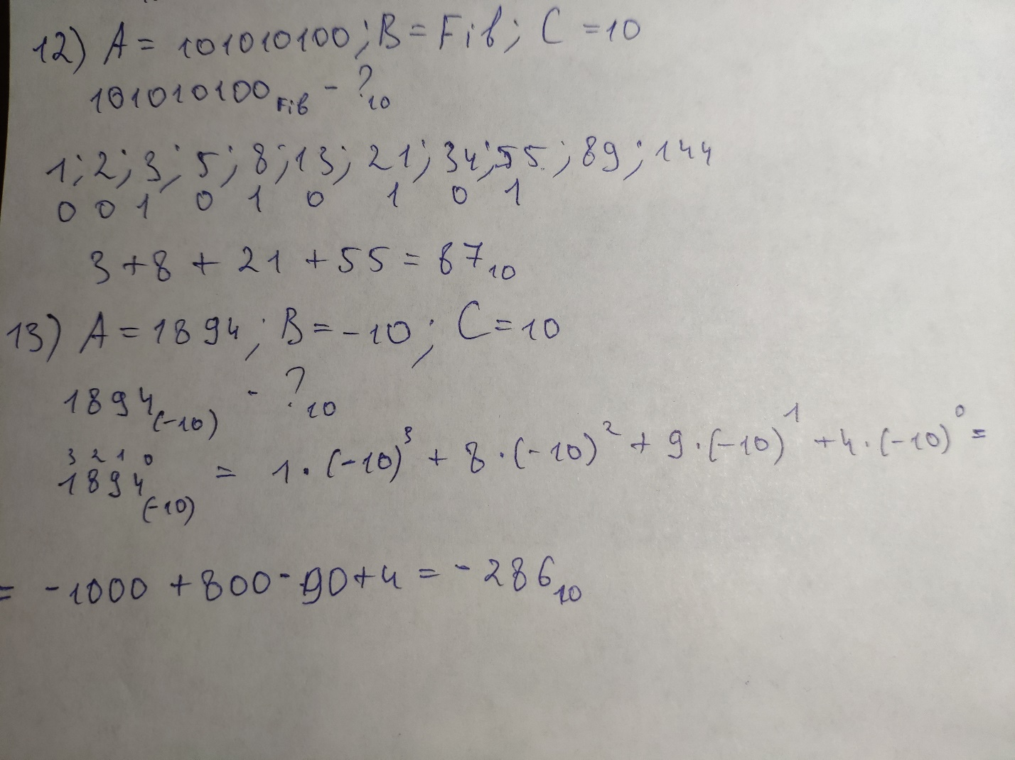

**Вывод**

В процессе выполнения лабораторной работы я вспомнил и закрепил знания в работе с традиционными системами счисления, а также научился работать с множеством нетрадиционных систем счисления.